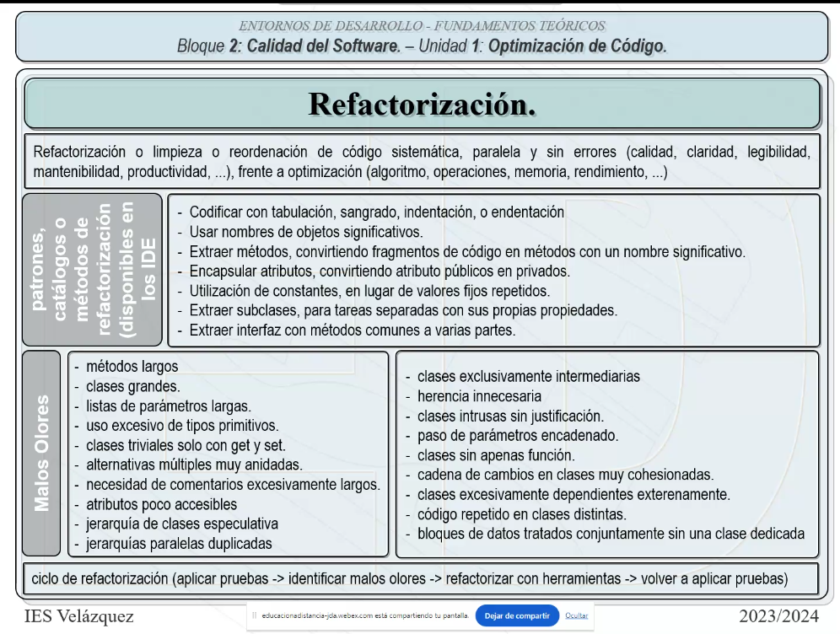

Refactorización

DE ESTO TIENES QUE HACER 3 CAPTURAS DE LAS 7 COSAS QUE PONEN EN EL 2 CUADRADO DE ARRIBA

LA PRIMERA CAPTURA ES CON LAS COSAS HECHAS MAL

LA SEGUNDA HECHA BIEN POR TI MISMO

LA TERCERA ES HECHO BIEN POR EL ENTORNO